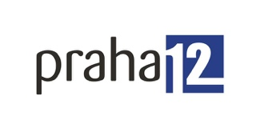

**tisková zpráva**

**19. 1. 2023**

**Není BIM jako BIM. Jen správné nastavení cílů a požadavků vede k efektivnímu využití tohoto nástroje.**

Experti přední české projekční a stavebně-poradenské kanceláře Obermeyer Helika a společnosti BIM Consulting hovoří o tom, jak nejlépe využít potenciál BIMu.

Building Information Modeling (BIM) je metoda pro tvorbu, správu a využívání digitálních informací o budovách a infrastrukturách. BIM využívá nástroje a technologie, jako jsou   
3D modelování, společné datové prostředí a software pro správu projektů, aby poskytoval komplexní přehled o budově nebo infrastruktuře po celou dobu její životnosti. Lze ve zkratce říct, že tato metoda umožňuje lepší pochopení a komunikaci o budově pomocí digitalizovaného modelu. Model obsahuje jak geometrické informace o budově, tak současně technické a funkční informace o jejích jednotlivých prvcích a systémech. To umožňuje lepší plánování a koordinaci prací při výstavbě a správě budovy po jejím dokončení.

Jedna teze říká, že díky BIMu lze dosáhnout větší efektivity a snížení množství chyb při výstavbě i následné správě budovy. To by mělo znamenat i finanční úsporu. Opačná teze ovšem tvrdí, že vzhledem k nákladům, které s sebou nese zavedení i samotná práce s digitálním modelem, je otázka výsledného snížení nákladů velmi sporná. „*Řešením tohoto zdánlivého konfliktu je správné nastavení priorit a požadavků na BIM ještě před jeho implementací. Zásadní je odpovědět si na otázku, co chceme a proč to chceme. A teprve na základě této analýzy aplikovat nástroje BIMu tak, abychom zbytečně nevytvářeli složité funkcionality, které nakonec nebudeme v praxi používat,“* konstatuje Jiří Kos, obchodní ředitel Obermeyer Helika.

Dvě velmi zajímavé případové studie z této oblasti vznikly v poslední době v Praze 12. Radnice této městské části využila metodu BIM již v roce 2016 – jako jedna z prvních – při projektu výstavby budovy nové radnice Prahy 12. Pro vytvoření projektu i pro výstavbu samotnou se benefity BIMu sice projevily, ale otázka další využitelnosti dat získaných metodou BIM nebyla zpočátku příliš jasná.

Na základě těchto zkušeností jsou při dalším projektu Prahy 12, při plánování výstavby základní školy v Komořanech, hned od počátku precizně nastaveny požadavky a cíle, kterých se má pomocí BIMu dosáhnout. Počítá se s tím, že stavba bude díky digitálnímu modelu probíhat efektivně a bez navyšování nákladů, BIM se ale také bude následně využívat pro správu budovy. V praxi se již prokázalo, že aplikace BIMu skutečně pomohla snížit náklady tím, že umožnila lepší připomínkování a schvalování projektové dokumentace před výstavbou. BIM dále umožní lepší kontrolu stavby a reporting postupu, což zefektivní i stavbu samotnou. *„BIM pro nás aktuálně představuje klíčový podklad pro kontrolu celého životního cyklu stavby. Díky digitálnímu modelu stavby do budoucna nebude potřeba hledat dokumenty o technickém vybavení budovy po skříních či v archívu, všechny potřebné informace najdeme v počítači hned, kdykoliv bude potřeba.“* shrnuje výhody využití BIMu Petr Šula, 1. místostarosta MČ Prahy 12.

Vojtěch Ehlich ze společnosti BIM Consulting zmiňuje další důležité poznatky z praxe: *„V rámci celého životního cyklu stavby je potřeba důrazně rozlišovat mezi daty a informacemi. V rámci přípravy a realizace stavby vzniká obrovské množství dat, avšak pouze jen jejich část je využitelná pro konkrétní účel. A právě tato data označujeme za informace. Při zadání projektu je důležité správně specifikovat, které informace a k jakému účelu budou zapotřebí. Teprve potom s nimi může zadavatel efektivně a smysluplně pracovat. A to je důvod, proč je právě dobře formulované zadání u metody BIM zcela klíčové.“*

*„Závěrem lze tedy situaci shrnout následovně: kdo ví "proč co chce", může vždy potenciál BIMu efektivně využít. A díky tomu se chovat jako řádný hospodář při navrhování, výstavbě i správě budovy. Je důležité mít cíle a plán, jak BIM využít, aby bylo možné maximalizovat přínosy a vyvarovat se zbytečně vynaložených nákladů,“* komentuje dění kolem BIMu Jiří Kos z Obermeyer Heliky.

**Nová radnice Prahy 12 v datech:**

Architekti: LOXIA a.s.

BIM: LOXIA a.s., ve spolupráci Obermeyer Helika a.s.

Zhotovitel: Geosan Group a.s., Klement a.s.

Celkové investiční náklady, včetně projektu, úpravy okolí stavby a vybavení: 657 milionů korun včetně DPH

**Základní škola v Komořanech:**

Architekti: XTOPIX architekti s.r.o.

BIM: AED project, a.s.

Plánované celkové investiční náklady, včetně projektu, úpravy okolí stavby a vybavení: 850 milionů korun včetně DPH (dle současné cenové úrovně ve stavebnictví)

Schéma: Princip toku informací při využití metody BIM

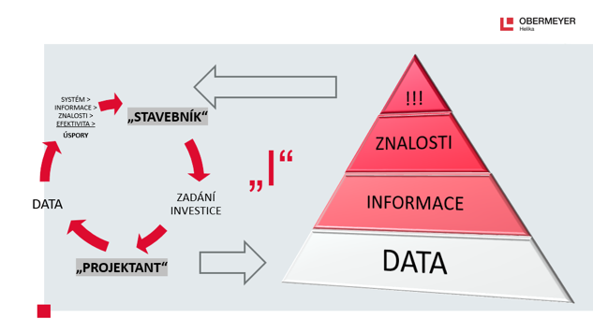  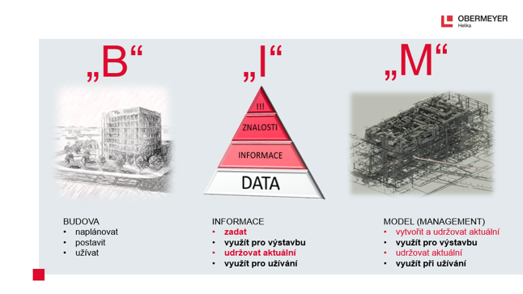

Fotografie č. 1.: Nová radnice Praha 12, autor: archiv LOXIA a.s.

Fotografie č. 2.: Plánovaná Základní škola Komořany

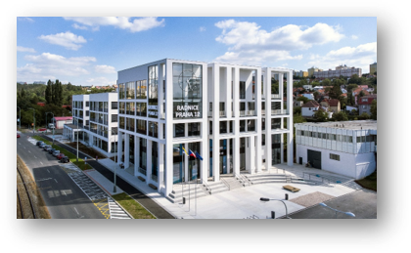 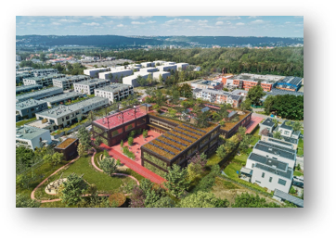

[www.obermeyer.cz](http://www.obermeyer.cz), [www.opb.de](http://www.opb.de)

<https://www.bimcon.cz/>

<https://www.praha12.cz/>

**Společnost OBERMEYER HELIKA a.s.** patří k největším projekčním a stavebně-poradenským kancelářím v ČR. Poskytuje komplexní služby v oblasti projektování, konstrukcí pozemních a dopravních staveb, projektového managementu a odborného technického poradenství. Disponuje jedním z největších týmů statiků v ČR včetně specialistů na mostní konstrukce. Na českém i slovenském trhu je firma jedním z lídrů projektování ve 3D a modelování staveb systémem BIM. Do širokého portfolia projektů, na kterých se společnost **OBERMEYER HELIKA** podílela, náleží zdravotnické stavby, obchodní centra, rezidenční komplexy, kancelářské budovy, budovy pro státní správu, kulturní instituce, církevní objekty, stavby pro školství, průmyslové a logistické areály i stavby dopravní infrastruktury a letišť. Mezi její nejvýznamnější reference se řadí například Nové divadlo v Plzni, O2 Arena, obchodní centra Quadrio, Černý Most a Chodov, Základní škola Roztoky či dětské oddělení Fakultní nemocnice Motol. Má také bohaté zkušenosti s přípravou urbanistických studií v ČR i v zahraničí. Společnost s původním názvem Helika své podnikání v České republice rozběhla v letech 1990−1991 a od května 2004 rozšířila své aktivity na Slovensko a otevřela pobočku v Bratislavě. V červnu 2007 se stala součástí nadnárodní skupiny Obermeyer, která patří k největším projekčním kancelářím v Evropě s celosvětovou působností.

**BIM Consulting** je česká konzultační společnost, která se zaměřuje na digitalizaci ve stavebnictví, a to především na použití metody BIM při přípravě a realizaci staveb. Zaměřujeme se též na návrh, integraci a podporu provozu informačních systémů pro BIM, včetně poskytování školení stavěných na míru potřebám organizace. Opíráme se o odborné zázemí skupiny SUDOP GROUP, jejíž jsme součástí. Naši zákazníci jsou státní i soukromí investoři, projekční firmy, vlastníci a správci nemovitostí. Našim partnerům pomáháme s digitalizací a optimalizací vnitřních procesů, sledováním a řízením projektů a se správou projektových dat.

**MČ Praha 12** je čtvrtou největší pražskou městskou části s 23,31 km2. V současné době na území MČ Praha 12 žije 56 tisíc trvale hlášených obyvatel. Správní obvod městské části Praha 12 v rámci rozšířené přenesené působnosti zahrnuje také území městské části Praha-Libuš, kde žije 10 tisíc trvale hlášených obyvatel. Na Praze 12 zároveň probíhá významná developerská výstavba a v následujících letech se proto počet obyvatel zvýší o dalších 10 až 15 tisíc.

Kontaktní údaje:

**Crest Communications a.s.**

Radka L. Kerschbaumová

Account Manager

mobil: +420 733 185 662

radka.kerschbaumova@crestcom.cz

[www.crestcom.cz](http://www.crestcom.cz)